DELEGATION DE LA CORREZE

COMPTE-RENDU DE L’ASSEMBLéE ANNUELLE DU 16/12/2020

PRéSENTS : Claude Grammont (Délégué départemental), Marc Champeil (Délégué adjoint), Laurent Charles (D63), Béatrice Grammont, Michel Da Cunha (Directeur adjoint de l’hôpital de Brive et Directeur des usagers de l’hôpital), Françoise Michard, Christian Michard, Virginie Calvar-Caillat (cadre de santé), Martine Dos Santos (D24), Martine Daubernard, Anne-Marie Baubil, Gilberte Catalifaud, José Nion(D23), Marie-Pierre Guitard (Chargée de mission NA), Blandine Lallart (Chargée de coordination et de développement GL)

Excusés : Patrick Dauga, Christine Deffontaine

ORDRE DU JOUR
▪ Accueil
▪ Baromètre et chiffres clés Unafam
▪ Vidéo
▪ Bilan d’activité 2019
▪ Bilan financier 2019
▪ Perspectives 2020
▪ Ambitions 2021
▪ Question diverses.

BAROMèTRE UNAFAM
▪ PROCHES AIDANTS: LE PARCOURS DU COMBATTANT Enquête réalisée entre le 28 mai et la 14 juin 2020 auprès de l’ensemble des adhérents de l’Unafam avec 5062 retours.

- 43% parlent d’une situation économique fragilisée
- 63% témoignent de l’incompréhension et de la peur de leur entourage
- 65% affirment que la maladie du proche affecte leur propre santé
- 77% s’inquiètent de l’avenir de leur proche
- 84% dénoncent le manque de dispositif d’aide

Claude Grammont remercie les accueillantes de l'Unafam qui sont confrontées à ces familles en difficulté.
Ce baromètre sera important dans les années à venir pour voir l’évolution de ces chiffres.

M Da Cunha : Pas surpris par ces chiffres, qui sont des constantes. En tant que coordinateur du Groupement de Coopération Sanitaire en santé mentale, il se réjouit du fait que l’UNAFAM se restructure sur le département. C’est une cause qui lui parle particulièrement.
CHIFFRES CLéS UNAFAM
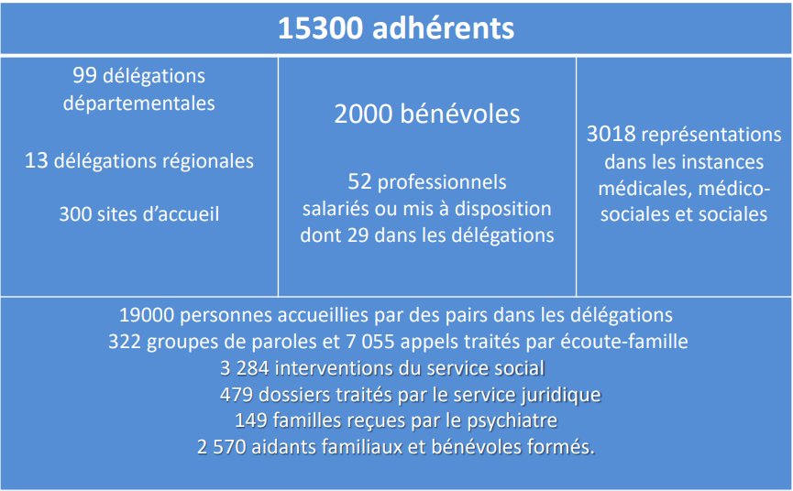

PRÉSENTATION DE LA VIDÉO

Marc Champeil présente la vidéo :

▪ Philippa Motte "À l'endroit de nos failles, il y a des ressources étonnantes"
Cette vidéo est issue du colloque 2020 organisé le 7 octobre dernier par l’Unafam, intitulé « Qu’avons-nous appris de la crise sanitaire Covid-19 ? »

▪ Philippa Motte est accompagnante et formatrice sur les enjeux de la santé mentale au travail.

Laurent Charles remercie la délégation pour ce partage « on ne peut être que touchés et concernés »
Marc Champeil précise que l’on essaye de capitaliser toutes les ressources dans une bibliothèque.

Lien pour la vidéo : 2- À l'endroit de nos failles, il y a des ressources étonnantes - Philippa Motte - YouTube

BILAN D’ACTIVITé 2019

Claude Grammont revient brièvement sur les évènements qui ont impacté la délégation en 2019

▪ Adhérents au 31/12/2019 : 49 (-11 par rapport à 2018)
▪ Nombre de bénévoles :
- 5 en septembre 2019 (-2) P.DAUGA (DD par intérim), J.DUPUY (trésorier), AM.BAUBIL, B.GRAMMONT et C.GRAMMONT (bénévoles)
- 11 au 31/12/2019 (+4) P.DAUGA (DD par intérim), C.GRAMMONT (DD adjoint), J.DUPUY (trésorier) C.ARCONDEGUY, N.AUDOUX, M.CHAMPEIL, C.DEFFONTAINE, B.GRAMMONT, E.FUSILIER, I.JENKINSON, B.ENAY
▪ Accueil des familles : 9 accueils à Brive et à Tulle
▪ 800H de bénévolat environ
▪ Représentations: CDSP, CDAPH, CDCA, COMEX, CLET
▪ Présence au forum des associations à Brive (Sept)
▪ Présentation au Café des artistes à égletons (Nov)
▪ Formation des bénévoles : 2 formations accueils et 1 formation MDPH

BILAN FINANCIER 2019 UNAFAM CORRÈZE

▪ Compte de résultat 2019
▪ Résultat 2019 : + 4 800,58€
▪ Trésorerie à la fin de l’exercice : Banque Société Générale : + 7 297,94€ 16/12/2020 7 Charges

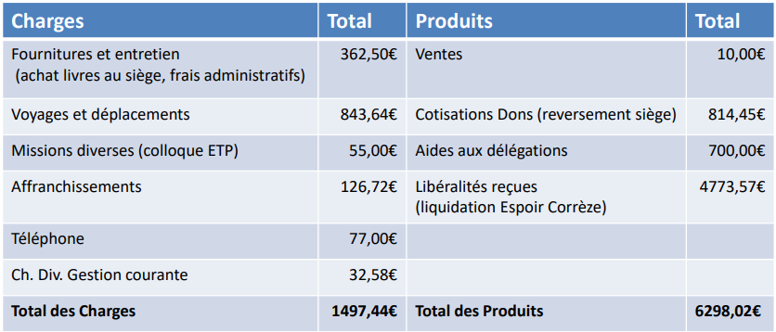

PERSPECTIVES 2020

Adhérents au 19 octobre 2020: 61 (+12)

▪ Claude GRAMMONT: Délégué départemental CDCA titulaire – CDU CH BRIVE – GCS Santé mentale titulaire – CLET – COMEX – CLSM suppléant
▪ Marc CHAMPEIL : Délégué départemental adjoint CDCA suppléant - CDU "droits des patients" - GCS suppléant - CLSM titulaire
▪ Jacques DUPUY : CDSP
▪ Anne Marie BAUBIL : UDAF – ARS éthique
▪ Christine DEFFONTAINE: CDAPH suppléante - CDU CHPE
▪ Brigitte ENAY : CDU CH TULLE
▪ Béatrice GRAMMONT : responsable accueils – CDAPH titulaire – CSIRMT
▪ Evelyne FUSILIER : Groupe régional "Parcours pénal" pressentie
▪ Ian JENKINSON : Résidences accueils
▪ Christian MICHARD : Trésorier pressenti
▪ Françoise MICHARD : ARS éthique
▪ Cyril ARCONDEGUY : informatique
▪ Morgane FAUCHER puis Blandine LALLART (07/12/2020) : CCD Grand Limousin (0,25 ETP)

▪ Temps de bénévolat : à fin novembre : 791h (hors participation de P.DAUGA DD par intérim sur 6 mois)
Dont: 109h de représentations et 208h de formations
▪ Téléphone - sur le dernier mois: 7 appels entrants (1h25) 12 appels sortants (3h20)
▪ Actions auprès des aidants : Journée d'information le 15 octobre (14 participants)
▪ Accueils : 6 accueils en présentiel à Brive - 7 accueils par téléphone
▪ Formations des bénévoles :
- 1 formation à la responsabilité
- 2 formations initiales
- 2 formations PCH
- 2 formations à l’animation de la journée d’information sur les troubles psychiques

éTAT DES LIEUX

Travail effectué en comité restreint entre Avril et Septembre 2020 dans le but de créer, de modifier ou d'améliorer diverses actions entrant dans le cadre des 4 missions sociales de l'Unafam:

▪ Soutien des familles par l'accueil, l'écoute et l'information
▪ Soutien des familles par la formation et l'entraide
▪ Déstigmatisation et défense des intérêts communs
▪ Recherche et innovation dans les pratiques de soins et d'accompagnement

Au cours de ces réunions, des objectifs ont été déterminés pour chacun des points de l'état des lieux. Ces objectifs, régulièrement étudiés en bureau des bénévoles ont donné lieu à la création d'un Plan d'action qui a été entériné lors de la réunion des bénévoles du 9 Septembre.

AMBITIONS 2021

Nos principaux objectifs:
1. Maintenir le bien-être et la cohésion des bénévoles et harmoniser la relation avec la délégation régionale
2. Développer notre attractivité pour les adhérents (avec des moments de convivialité)
3. Assurer la présence de l’Unafam en Haute-Corrèze
4. Organiser la gestion administrative et la relation DD-CCD

Aussi, nous souhaitons mettre en place les actions suivantes:
▪ Organiser des rencontres trimestrielles avec les adhérents, mensuelles pour les bénévoles.
▪ Agrémenter certaines de ces rencontres par la présence d’un invité, intervenant, pouvant apporter son regard sur la santé mentale.
▪ Poursuivre le maillage du département en assurant la représentation de l’Unafam dans toutes les instances ou cela est pertinent.
▪ Créer ou consolider des relations avec tous les établissements de santé mentale de la Corrèze (à l'image du travail en cours avec le CHPE)
▪ Organiser 1 JITP (Journée d’Information Troubles Psychiques) par semestre
▪ Participer à des actions régionales
▪ Mettre en place un groupe de parole
▪ Assurer une présence hebdomadaire le vendredi, en ligne puis au local quand cela sera à nouveau possible avec mise en place d'une bibliothèque spécialisée

QUESTIONS DIVERSES

Conclusion de Claude Grammont:
Notre ambition est de remplir tous ces objectifs durant les 3 ans de mission.
Revendications auprès des cadres de santé :
- Les proches aidants ne sont-ils pas des « soignants de fait » ? à ce titre, ils devraient être intégrés plus souvent dans l'équipe thérapeutique.
- La présence des accueillants de l'Unafam, formés et concernés, dès les premiers diagnostics au moment où les proches sont dans le désarroi le plus profond.

Réponse de Virginie Calvar-Caillat:

Consciente que c’est essentiel que les patients évoluent avec leurs familles et qu’il faut faire rentrer les familles dans le soin. Elle remercie l’UNAFAM pour son alliance.

Laurent Charles remercie pour cette invitation. Demande s'il est prévu de faire une sensibilisation au rôle des aidants auprès des soignants. Il fera passer un diaporama qui est utilisé dans la DD63.

Michel Da Cunha nous conseille de nous rapprocher du Docteur Vieban, psychiatre chef de pôle.
Il nous indique également qu'une action « création d'un poste de pair patient » a été priorisée par le GCS 19 qu'il coordonne, en vue de sa présentation dans le PTSM. Pour ce faire, il envisage de s'appuyer sur les GEM et se rapprochera des Présidentes de chacun de ces organismes comme le lui demande Anne-Marie Baubil.

José Nion émet son souhait de s’intégrer progressivement en tant que bénévole sur la Creuse.

Vu,

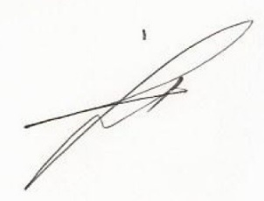
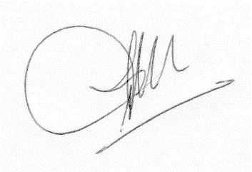

Claude Grammont Marc Champeil
Délégué Départemental Délégué Départemental Adjoint
Unafam Corrèze Unafam Corrèze

